HET KEITJE

13 oktober 2024

Uitgave van de St.Petrusparochie

[www.st-petrusparochie.nl](http://www.st-petrusparochie.nl)

[www.katholiekzaanstreek.nl](http://www.katholiekzaanstreek.nl)

e-mail: [petrusvis@planet.nl](mailto:petrusvis@planet.nl)

facebook: St.Petrusparochie

Maandag, dinsdag, woensdag en donderdag houden we weer de jaarlijkse Grote Kerkschoonmaak.

Eén keer per jaar alles van de kant en de wand voor een goede beurt.

Van harte welkom om mee te werken van half negen tot het middaguur.

Ook voor een ‘los’ uurtje bent u van harte welkom.

Helaas zijn er ieder jaar minder mensen beschikbaar vanwege hun leeftijd.

Maar we rekenen toch ook op een jongere generatie.

Voor de lichtjesavond worden grote glazen potten gevraagd.

De kleine potjes barsten snel door de warmte.

Inleveren op de plank bij de boekjes.

Woensdagmorgen is er GEEN eucharistieviering in de ontmoetingsruimte vanwege een uitvaart.

Om 10 uur is er wel koffiedrinken in de Ontmoetingsruimte en in de kerk aan het Noordeinde.

Zondag 6 oktober hebben we met vele mensen de 90e verjaardag van pater Gerard Noom gevierd.

De collecte was bestemd voor de ondersteuning van het lagere onderwijs in Ghana.

Projecten die Gerard vanuit zijn levenslange betrokkenheid met Afrika van harte ondersteunt.

Met de afkondiging van de collecte ging het zondag niet helemaal goed.

Er werd gezegd dat het voor de eigen parochie was, maar dat klopt dus niet.

Ook de bedragen die via de collectezuil werden gedoneerd zijn voor dit project.

Wil U dit project nog steunen u kunt ook betalen per bank: G. Noom  NL65RABO0152196056.

Peter Smit maakte weer een mooie fotoreportage.

<https://myalbum.com/album/CnrPdbQa3qzX/?invite=31ca73a5-e538-43aa-b348-81fa6f3565d6>

Zondag 6 oktober in de vroegte van de nacht is Ina Kerssens – Bos overleden op haar leeftijd van 73 jaar.

Half juni hebben we afscheid genomen van haar man Nico Kerssens.

Kort na zijn afscheid werd Ina ongeneeslijk ziek.

Vrijdagmiddag was de afscheidsdienst in de Petruskerk en is haar lichaam gecremeerd.

We kregen deze week ook het bericht dat Ton van Gerven is overleden op 71-jarige leeftijd.

Ton was rond de eeuwwisseling de stuwende kracht achter het kinderkoor De Toonladdertjes in de OL Vrouwe Geboorte parochie.

Heel veel uren heeft hij hieraan gegeven.

Vrijdag is zijn lichaam gecremeerd.

Op woensdag 9 oktober is Tiny Hoffs-Kuiper overleden op haar leeftijd van 79 jaar.

Woensdag 16 oktober om 13.30 uur is haar uitvaartdienst in de Petruskerk a

ansluitend wordt zij begraven in het familiegraf bij haar Richard die al in 2008 is gestorven.

Tiny woonde de laatste fase van haar leven in de Rosariumhorst.

Afscheid Hervormde Kerk Assendelft

In de kerken voelen we de krimp door een afnemend aantal leden en een verminderd kerkbezoek.

Ook in de Protestante gemeenten van de Zaanstreek verandert er veel.

Op 13 oktober neemt de Protestantse Gemeente Assendelft afscheid van  de “Hervormde Kerk” aan de Dorpsstraat 364. Dit kerkgebouw stond er sinds 1894.

De kerkenraad schrijft: ‘We zijn met te weinig mensen om er nog voor te kunnen zorgen en geregeld diensten te kunnen organiseren.

De kerkenraad heeft zijn best gedaan!’ Een aantal leden maakt de  overstap naar de Protestantse Gemeente te Westzaan of naar Krommenie.

De gemeente Westzaan en Zaandijk zoeken samen een nieuwe dominee.

Pijnlijke en verdrietige ervaringen die wij ook in onze katholieke parochies meemaken.

Plaatsen die dierbaar zijn geworden waar zoveel is gevierd, geleerd, gediend, gewerkt, gebeden en beleden …

De gemeente in Assendelft schrijft:

‘Al is de gemeente hier te klein geworden, de kerk is van alle tijden en alle plaatsen en is als gestalte van Christus niet klein te krijgen.

We nemen dan ook geen afscheid van de kerk van Christus en ook niet van ons geloof in Hem van wie wij week aan week,

ook hier, beleden: *onze Hulp is in de naam van de Heer,*

*die de hemel en de aarde gemaakt heeft, die trouw houdt tot in eeuwigheid*

*en nooit loslaat het werk van zijn handen.*

We nemen afscheid van ons kerkgebouw!’

Matthé Bruijns

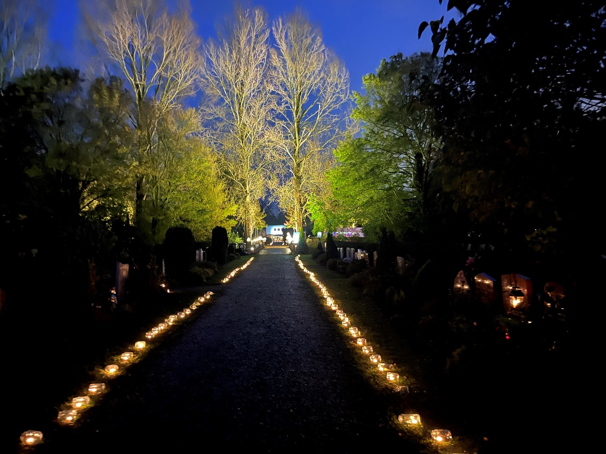

Beste allemaal,

Vorig jaar was de Lichtjesavond een groot succes, maar liefst 700 mensen bezochten de lichtjesavond.

We kregen mooie reacties en we spraken af dat we dit jaar weer een lichtjesavond organiseren op vrijdag 1 november 2024.

Dit is allemaal mogelijk gemaakt door de fantastische inzet van heel veel vrijwilligers, bij de opbouw,

in de voorbereidingen, op de avond zelf en bij het opruimen op zaterdag.

Wat zijn we daar blij mee !!

Dus gaan we dit jaar voor de vijfde keer de lichtjesavond houden met als thema troostende vlinders.

Grote vraag help je dit jaar mee ?  Met opbouwen en aankleden van de begraafplaats ?

Of liever zorgen voor koffie/thee en soep voor de vrijwilligers ?

En kun je ook op zaterdag meehelpen opruimen ?

Alle handjes zijn welkom, we maken er een gezellige dag van vol saamhorigheid .

Wat betreft het programma is er nagenoeg niets veranderd.

We hanteren de vier tijdvakken en reserveren blijft verplicht.

We duimen en bidden natuurlijk voor een droge, liefst windstille avond.

Nieuw dit jaar is een programma afgestemd op kinderen in het tijdsvak van 17.00 uur(niet in de andere tijdsvakken).

Een verhaal over de rups Papilia en mooie herdenkingsvlinders die ze kunnen plaatsen op de begraafplaats.

Een speciaal welkom aan alle kinderen en kleinkinderen tussen 4-12 jaar.

Ik hoor graag waar je wil en kan helpen.

Kun je pas later komen, wees dan welkom maar vermeldt het erbij.

**Donderdag 31 oktober**

In de ochtendKlaarzetten van alle spullen die vanuit de Petruskerk vervoerd worden naar de begraafplaats

**Vrijdag 1 november**

Opbouw begraafplaats en gemeentewerf (transport, herdenkingshoekjes, verlichting, tenten opzetten)

14.00 -  17.00 uur            plaatsen en aansteken waxinelichtjes in potjes en verder aankleden van begraafplaats (ballonnen, blikken en lampionnen)

14.30 -  16.30 uur            opbouw schoolplein en inrichting aula

16.15 – 20.00 uur            verkoop kaarsen

6.30 -  17.45 uur            begeleiden kinderprogramma en meelopen in lichtjestocht met kinderen (uitdelen vlinders, meelopen)

17.00-   20.30 uur            stille tocht begeleiden met fakkels

16.45 – 20.00 uur            gastvrouw/gastheer bij ontvangst van bezoekers op schoolplein, helpen met aansteken grafkaarsen, beantwoorden vragen

16.15 – 21.00 uur            verkeersregelaar

catering:                            ***graag aangeven welke tijden je wil***

Ochtend 09.30-12.00    koffie/thee verzorgen voor vrijwilligers

middag  13.30 – 16.00  koffie/thee verzorgen voor vrijwilligers

avond 16.00 – 20.30      koffie/thee/soep verzorgen voor vrijwilligers

**Zaterdag 2 november**

09.30 – 12.00 uur            opruimen begraafplaats

10.00 - 12.00  uur            koffie/thee verzorgen voor vrijwilligers

**Heb je zelf het idee dat je op een andere manier kunt helpen, dan hoor ik dat natuurlijk ook graag.**

En natuurlijk zijn jullie vrienden, kennissen en familieleden ook van harte welkom om te helpen,

zegt het voort **(deel dit bericht)** en laat hen naar mij mailen als ze mee willen doen.

We hebben de vergunning al in huis, de muzikanten zijn geregeld, de lampjes opgeladen, de spullen zijn besteld, dus we zijn er bijna klaar voor.

We hopen op jullie inzet om er weer een mooie avond van te maken.

Namens de Raad van Kerken, team Lichtjesavond,

Met vriendelijke groet,

Elvira Mollee-Drummen

06-482 69 444  **|**  [elvira@elvira4events.nl](mailto:elvira@elvira4events.nl)

Tuinhommel 1  **|**  1562 LL Krommenie

**Taizéviering in de Noorderkerk, zondagmiddag 13 oktober 2024.**

Zondag 13 oktober a.s. is er weer een Taizéviering in de Noorderkerk in Zaandam.

Onze vieringen zijn gebaseerd op de diensten in Taizé: Zingen, Bidden, Bijbellezen en Stilte.

Die Stilte staat net als in Taizé centraal. In de stilte is er ruimte om tot jezelf te komen en ook ruimte om God te ontmoeten.

Zingen doen we uiteraard uit het ruime aanbod Taizéliederen.

Zondagmiddag 13 oktober 16.30 uur

Noorderkerk, Heijermansstraat 127, Zaandam, in de grote zaal van het bijgebouw.

1e concert dit seizoen in de Maria Magdalenakerk in Wormer met:

The Everly Brothers tribute  by the Two Wieners

Duo Two Wieners zingt en speelt de hits van de broers Don en Phil Everly live in een ‘unplugged’ bezetting

en omlijsten dit met interessante informatie en grappige anekdotes.

Het wordt een speciaal eerbetoon aan dit legendarische duo met hun unieke sound.

Rock’n’Roll-band The Wieners toert al vele jaren door het land met de theatershow ‘The Wieners Play The Everly Brothers’.

Op  zondag 20 oktober brengen ze in Wormer een speciaal eerbetoon aan de Everlys. In intieme duo-bezetting;

met niet meer dan twee gitaren en twee zangstemmen, komt deze muziek misschien wel het best tot zijn recht.

Vanaf 1957 scoorde Don en Phil talloze hits, zoals Bye Bye Love, Wake Up Little Susie, Bird Dog, All I Have To Do Is Dream en Til I Kissed You.

Te beleven in de MMkerk te Wormer op zondagmiddag 20 oktober . aanvang 14.30 uur

info en kaarten via [www.concertenwormer.nl](http://www.concertenwormer.nl)  of tel. 075-642 1282